Szobrászat 2K, március 18.
Kedves 2k!üdv az első rendkívüli-online szobrászat órán. nagyon fontos lesz, hogy folyamatosan csináljátok a feladatokat, most fontos része lesz a rajz is. első körben rajzokat kérek, amelyekre jegyet fogok adni, aztán megoldjuk a mintázás részét is. jó lenne, ha be tudnátok szerezni az úgynevezett "glinát" vagy "das Mass"-t, amivel dolgoztatok a felvételi előkészítőn.
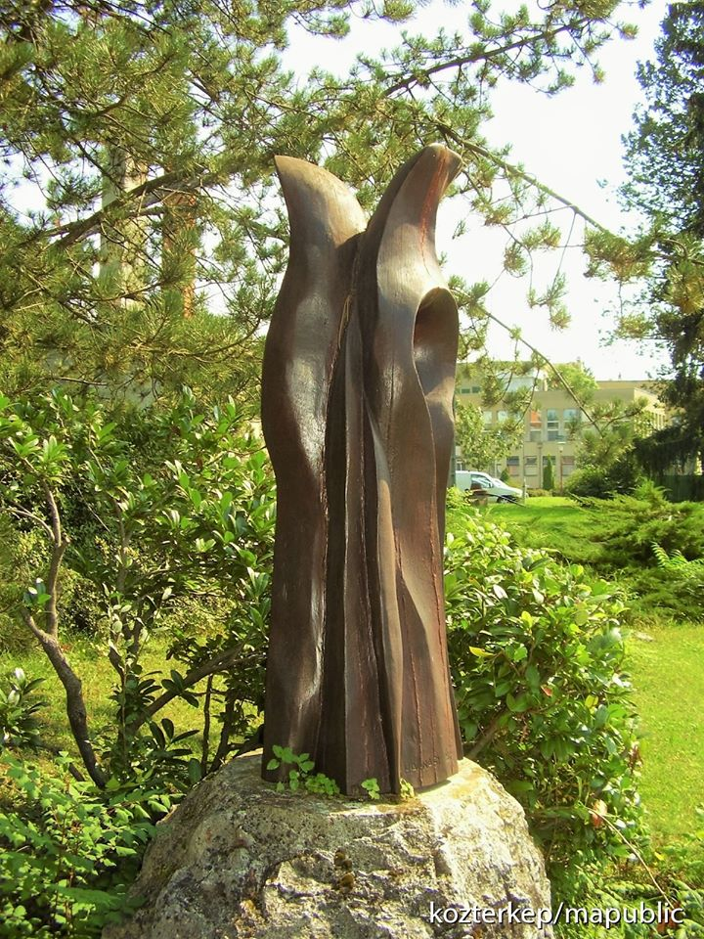
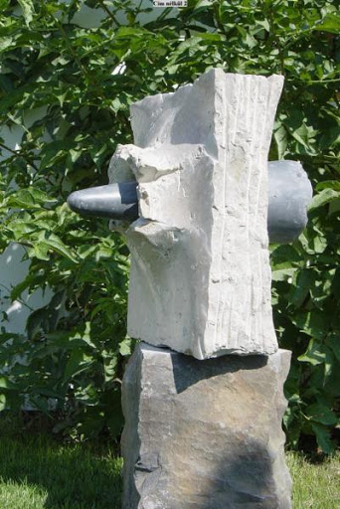
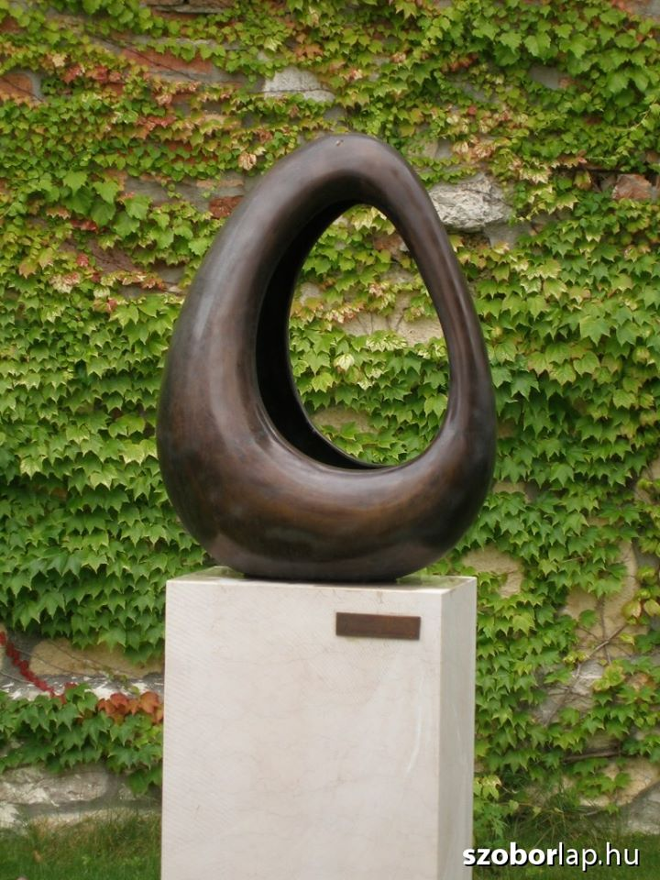
A feladat: áttört forma. rajzokat kérek, a jövő héten az óra ideje alatt töltsétek fel a csoportba.küldök képeket is.

